***Dạng 1*:  có nghiệm  , hằng số tích phân  được xác định từ điều kiện đầu.**

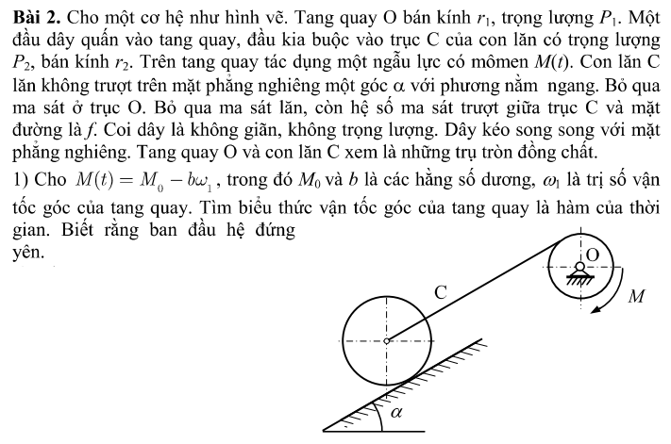

* Động năng của hệ: 
* Công suất của hệ: 
* Áp dụng định lý biến thiên động năng:    
  
* Phương trình (*) có nghiệm:  , với điều kiện đầu 
* Vậy 
* Vận tốc góc tới hạn: 

***Dạng 2*:  với điều kiện đầu  sẽ có nghiệm  .**

Ví dụ: Cơ cấu hành tinh đặt trong mặt phẳng ngang gồm bánh răng 1 cố định có bán kính , bánh răng 2 khối lượng  bán kính . Tay quay OA đồng chất khối lượng  chịu tác dụng của ngẫu lực có mô men  ,  là các hằng số và  là vận tốc góc của tay quay. Ban đầu hệ đứng yên, xác định biểu thức tính vận tốc góc của tay quay làm hàm theo thời gian.

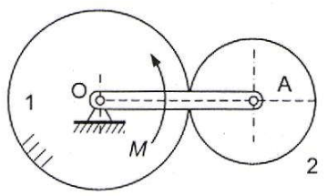

* Động năng của hệ: 
* Công suất của hệ: 
* Áp dụng định lý biến thiên động năng:    
  
* Với điều kiện đầu  phương trình (*) có nghiệm: 
* Vận tốc góc tới hạn: 

***Dạng 3*:**  **có nghiệm**  **. Các hằng số tích phân  được xác định từ điều kiện đầu. Nghiệm bình ổn của phương trình vi phân: **

Ví dụ: Đế 1 khối lượng m1 được khoét theo chiều dọc một rãnh trụ có bán kính R, một trụ tròn đồng chất 2 bán kính r, khối lượng m2 lăn không trượt trong rãnh. Trục rãnh trụ và trục hình trụ song song nhau. Đế 1 chuyển động trên mặt phẳng ngang nhẵn dưới tác dụng của lực ngang , lực đàn hồi tuyến tính của lò xo có độ cứng c.

1. Viết phương trình vi phân chuyển động của hệ theo các tọa độ suy rộng . Tìm gia tốc của xà 1 tại thời điểm ban đầu. Biết rằng khi  hệ nằm yên, lò xo không biến dạng, đường thẳng OC tạo với phương thẳng đứng một góc .
2. Giả thiết khối lượng của khối trụ 2 rất bé so với khối lượng của xà 1, do đó khi tính toán thiết kế sơ bộ cho . Tìm chuyển động bình ổn của đế 1.



* Động năng của hệ: 
* Thế năng của hệ: 
* Lực suy rộng: 
* Hệ phương trình vi phân chuyển động của hệ: 
* Điều kiện đầu:  nên ta có:  .
* Khi  ta có: 
* Phương trình (*) có nghiệm bình ổn: 

***Dạng 4*:**  **có nghiệm bình ổn: , trong đó: **

Ví dụ: Đế 1 khối lượng m1 trượt không ma sát trên mặt ngang nhẵn, viên bi nhỏ A có khối lượng  được gắn với đế 1 bằng thanh nhẹ ** . Lực đàn hồi tuyến tính của lò xo có độ cứng c và lực cản tỉ lệ bậc nhất với vận tốc có hệ số cản b.

1. Viết phương trình vi phân chuyển động của hệ theo các tọa độ suy rộng .
2. Nếu thanh *OA* quay đều quanh *O* với vận tốc góc , xác định chuyển động bình ổn của đế 1 và tính áp lực do đế 1 tác dụng lên nền.



* Động năng của hệ: 
* Thế năng của hệ: 
* Lực suy rộng: 
* Hệ phương trình vi phân chuyển động của hệ: 
* Khi OA quay đều:  ta có phương trình vi phân chuyển động của hệ: 
* Ta có thể viết: 
* Phương trình (*) có nghiệm bình ổn: 

***Dạng 5*:**  **có phương trình đặc trưng:** 

* **Nếu phương trình đặc trưng có hai nghiệm phân biệt  thì phương trình vi phân có nghiệm: **
* **Nếu phương trình đặc trưng có nghiệm kép  thì phương trình vi phân có nghiệm: **
* **Nếu phương trình đặc trưng có nghiệm ảo thì phương trình vi phân có nghiệm: **

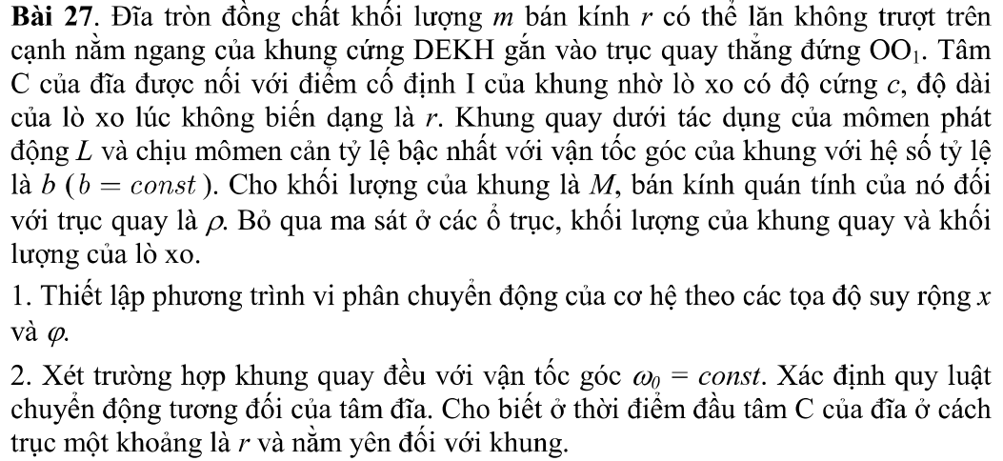

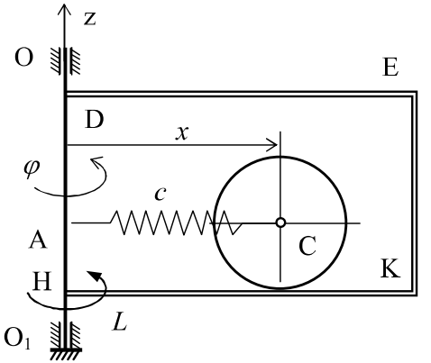

* Động năng của hệ: 
* Thế năng của hệ: 
* Lực suy rộng: 
* Hệ phương trình vi phân chuyển động của hệ: 
* Khi khung quay đều:  ta có: + Nếu , phương trình (*) có nghiệm:  , từ điều kiện đầu  vậy 

+ Nếu , phương trình (*) có nghiệm:  , từ điều kiện đầu  vậy .  
+ Nếu , phương trình (*) có nghiệm: , từ điều kiện đầu , vậy 

***Dạng 6*: các tích phân đầu bao gồm tích phân cyclic và tích phân năng lượng**

* **Hệ chỉ chịu tác dụng của các lực có thế, tích phân năng lượng: T + П =C1**
* **Nếu động năng của hệ không phụ thuộc vào tọa độ suy rộng *qa*, *qa* được gọi là tọa độ cyclic. Tích phân cyclic: **

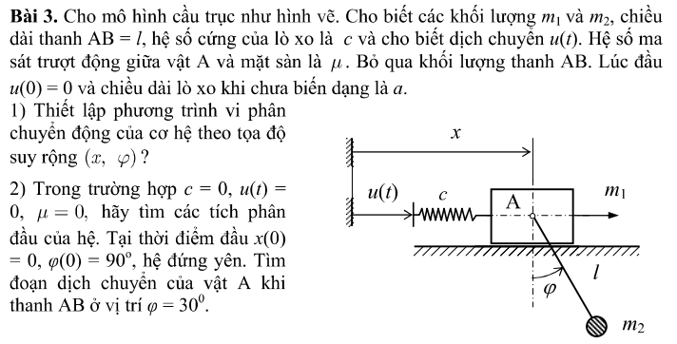

* Động năng của hệ: 
* Thế năng của hệ: 
* Lực suy rộng: 

****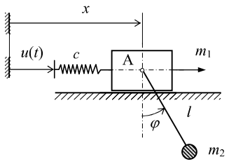

Xét chuyển động của vật A: 

* Hệ phương trình vi phân chuyển động của hệ: 
* Trong trường hợp :

+ Hệ chỉ chịu tác dụng của các lực có thế nên cơ năng của hệ được bảo toàn: 

+ Động năng của hệ không phụ thuộc vào tọa độ suy rộng  nên  là tọa độ cyclic, ta có tích phân cyclic: 

+ Từ điều kiện đầu:  ta được: . Tại thời điểm đầu 

+ Độ dịch chuyển của vật A:  , khi 